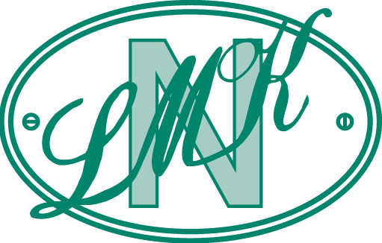
Nytt fra LMK 8/2019.
Styret i LMK ønsker å sette ned medlemskontingenten til klubbene.
Medlemskontingenten til LMK ble på Landsmøtet 2018, etter initiativ fra flere LMK-klubber, hevet fra 20 kroner pr. medlem til 35 kroner pr. medlem. Mye av dette var relatert til de økonomiske utfordringene LMK befant seg i knyttet til en forestående rettsak mot vår tidligere samarbeidspartner WaterCircles Forsikring, samtidig som vi akkurat hadde etablert et samarbeid med IF omkring LMK-forsikringen. Usikkerheten omkring hvorvidt vi ville lykkes med å flytte forsikringstakerne samt utfallet av rettstvisten, gjorde at mange vurderte det dithen at LMK kunne komme i en snarlig likviditetskrise.
Imidlertid har samarbeidet med IF fungert upåklagelig, og de har virkelig vist seg vår tillit verdig da LMK-porteføljen aldri har vært større og mer veldrevet enn i dag. Tvisten med WaterCircles ble forlikt og alle økonomiske krav mot LMK ble frafalt, noe som igjen har bidratt til en stabilitet og forutsigbarhet i vår økonomi.
IFs suksess med LMK-forsikringen er også LMKs suksess, da dette sikrer driften av forbundet. LMK-klubbene har tatt dette på alvor og flyttet forsikringer og bidratt til en felles forståelse for at nettopp det unike produktet LMK har utviklet, er en verdi for klubbene og deres medlemmer.
Sett i lys av overnevnte, er det ikke grunnlag for driften i LMK at medlemskontingenten holdes på et så høyt nivå. Mange klubber har uttrykt misnøye med dette, og Styret i LMK ser viktigheten av en samlet organisasjon hvor kontingentens størrelse er relatert til faktiske behov.
Styret i LMK vil derfor fremme som forslag til Landsmøtet 2020 om at kontingenten, med virkning allerede for 2020, settes ned til 25 kroner.
Dette forutsetter at klubbene fortsatt bidrar til en god økonomi i LMK gjennom markedsføring og tegning av nye LMK-forsikringer. Les mer om LMK-forsikringen på www.lmk.no eller www.if.no/lmk.
Med vennlig hilsen
Stein Christian Husby
Generalsekretær LMK

